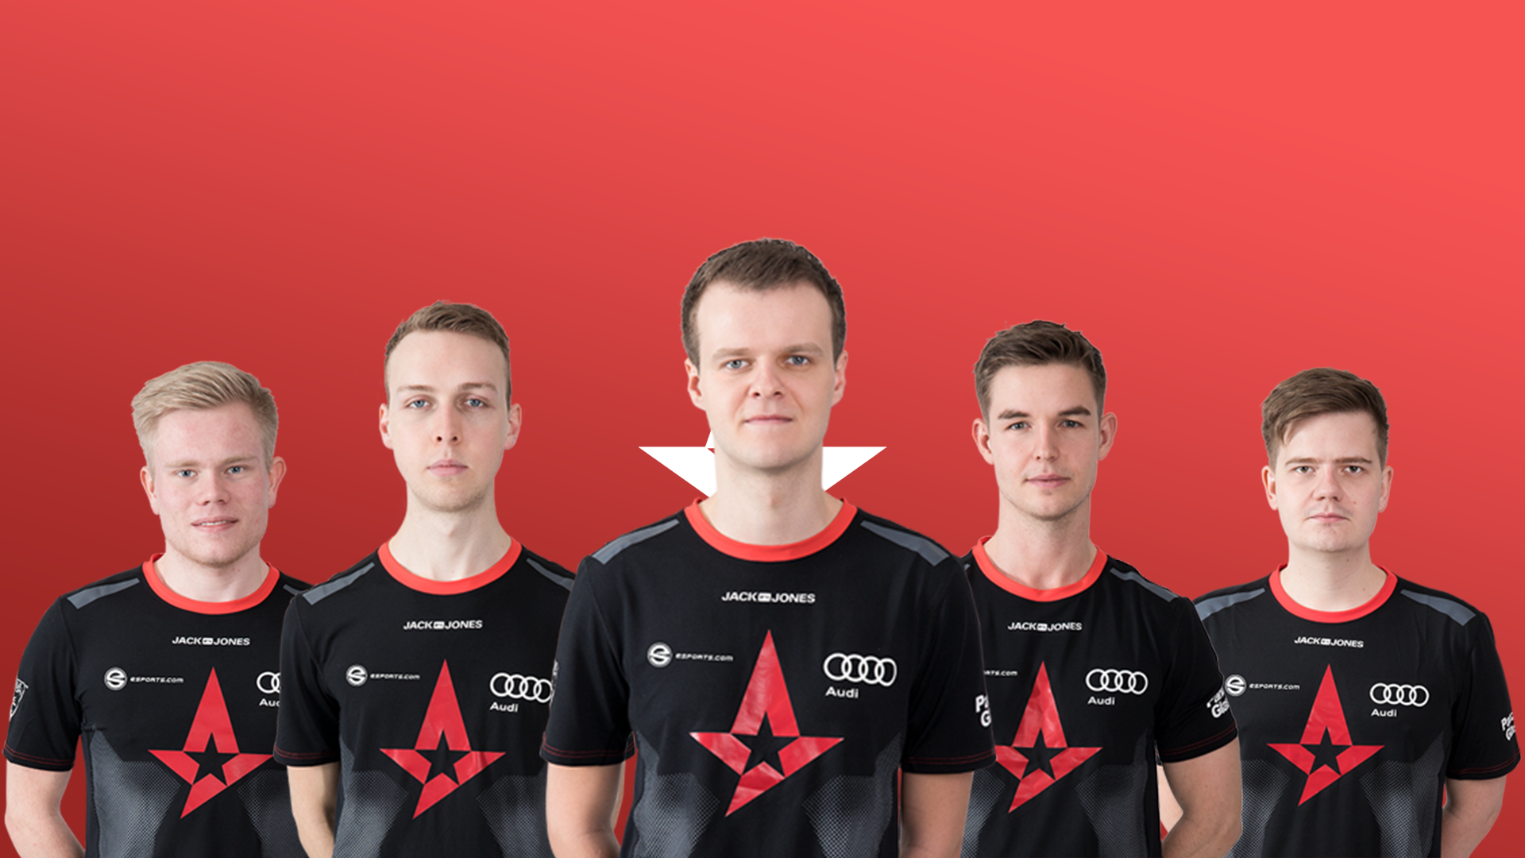

Astralis

A Astralis é um time profissional de Counter-Strike Global Offensive, de origem dinamarquesa, fundada em janeiro de 2016 por ex-membros da TSM (Team SoloMid) que, tempos depois, deixaram a equipe, e então, entre dezembro de 2016 e janeiro de 2015, começaram a ser conhecidos como Team QuestionMark, e isso só foi possível pelo grande investimento do reino dinamarquês e do empreendedor Tommy Ahlers e então ficaram conheci pelo nome Astralis ApS.

Auge

- 11 de setembro de 2016, campeões da Esports Championship Series Season 2 contra a OpTic Gaming

- 29 de janeiro de 2017, campeões da Eleague Major em Atlanta contra a Virtus.pro

- 5 de março de 2017, campeões da Intel Extreme Masters XI – World Championship contra a FaZe Clan

- 22 de abril de 2018, campeões do DreamHack Masters Marseille contra a Natus Vincere

- 20 de maio de 2018, campeões da ESL Pro League Season 7 contra a Team Liquid

- 10 de junho de 2018, campeões da Esports Championship Series Season 5 contra a Team Liquid

- 29 de julho de 2018, campeões da Eleague CS:GO Premier contra a Team Liquid

- 23 de setembro de 2018, campeões do Faceit Major London contra a Natus Vincere

Atual LineUP

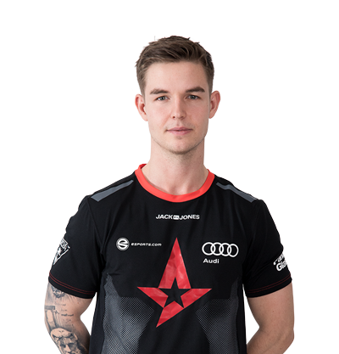

Nicolai "dev1ce" Reedtz (conhecido como device e devve; nascido em 8 de setembro de 1995) é um profissional dinamarquês Counter-Strike Global Offensives e ex jogador de Counter-Strike: Source

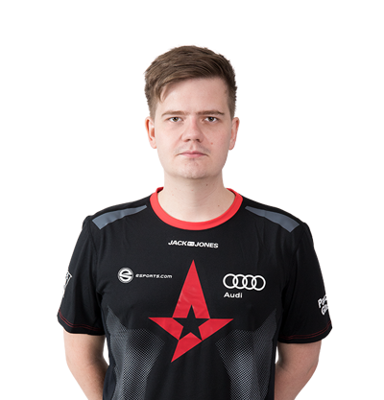Peter "dupreeh" Rasmussen (nascido em 26 de março de 1993) é um jogador dinamarquês de Counter-Strike: Global Offensive e ex-jogador do Counter-Strike: Source. Ele está atualmente jogando para Astralis como um fragger de entrada que ele retorna após ser o lurker da equipe para 2017. Ele tem sido um membro central desta formação desde o início, quando começou em Copenhagen Wolves em janeiro de 2013, consistindo de companheiro de equipe atual , Nicolai "device" Reedtz, ex-líder no jogo, Henrik "FeTiSh" Christensen, ex-treinador, Steffen "3k2" Markussen, e ex-companheiro de equipe, René "cajunb" Borg.

Andreas "Xyp9x" Højsleth (nascido em 11 de setembro de 1995) é um profissional dinamarquês do Counter-Strike: Global Offensive e ex-jogador do Counter-Strike 1.6. Ele atualmente joga como um jogador de suporte para o Astralis.

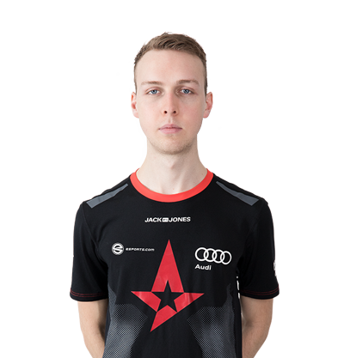

Lukas "gla1ve" Rossander é um jogador dinamarquês de Counter-Strike: Global Offensive e ex-jogador do Counter-Strike: Source.

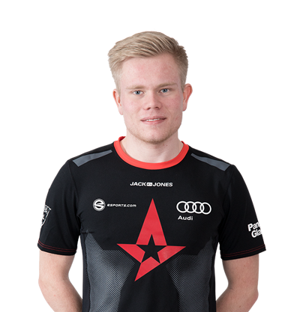

Emil "Magisk" Reif (conhecido como "Magiskb0Y") (nascido em 5 de março de 1998) é um jogador dinamarquês de Counter-Strike: Global Offensive. Ele atualmente joga na Astralis.

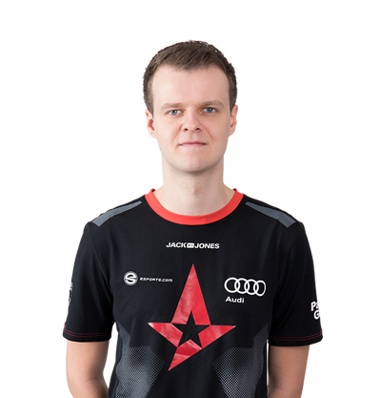Danny "zonic" Sørensen é um ex-jogador profissional do Counter-Strike 1.6. Indiscutivelmente o maior dinamarquês de 1.6 de todos os tempos, o zonic teve enorme sucesso com várias equipes dinamarquesas, ganhando cerca de 110.000 dólares em prémios monetários. Ele foi um dos membros fundadores do lendário mTw.dk, uma das equipes mais dominantes da história. Ele se aposentou quando as equipes começaram a fazer a transição para o Counter-Strike: Global Offensive. Ele se juntou à Team Dignitas como treinador em 2015 e depois voltou a jogar ativamente pelo mTw. Embora, após um retorno mal sucedido como jogador, ele entrou para Questionmark como treinador e depois transferido para o Astralis com o resto dos jogadores em janeiro de 2016.